1. Es gibt zwei Möglichkeiten dem in DDT aufgerufenen Programm Argumente zu übergeben: in DDT Argument in der GUI oder in der Shell beim Aufruf von DDT z.B. mit ddt ./timempi2 1 2 3 4 5
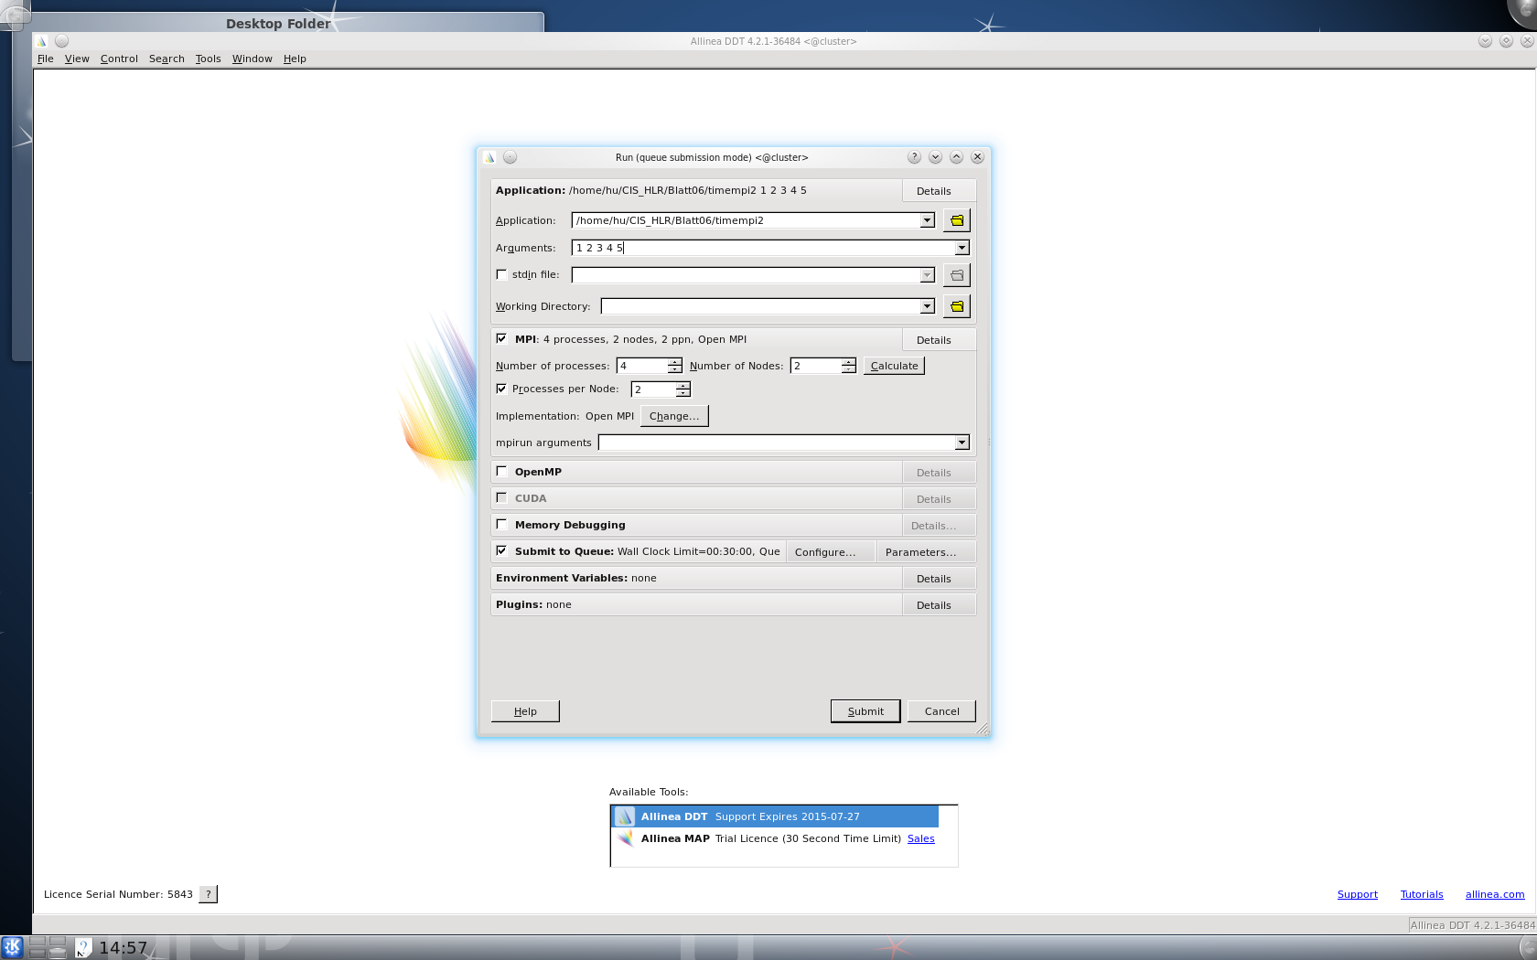

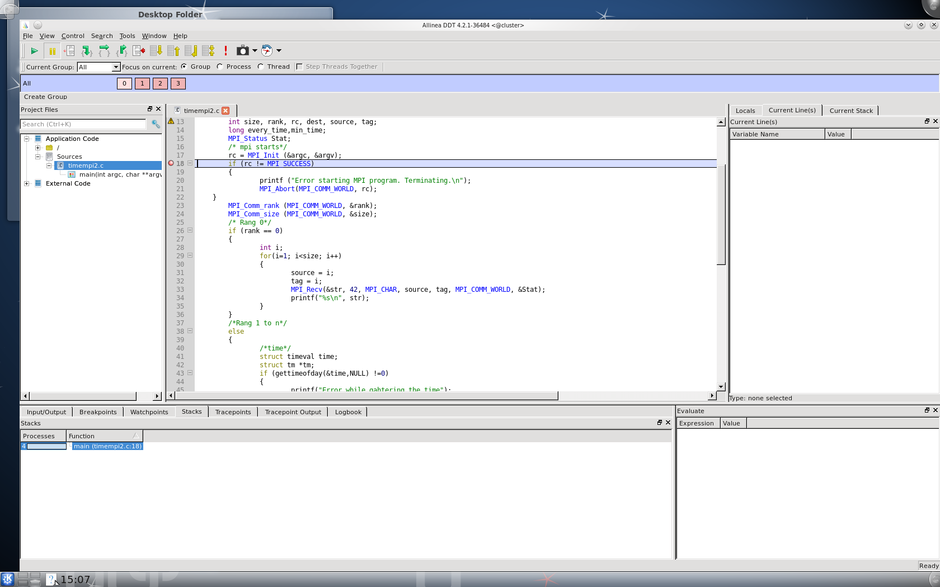
- Mit einem Linksklick vor links vor die Zeilennummer kann ein Breakpoint gesetzt werden. Es gibt die 3 Möglichkeiten des Steppings: Step into; Step out; Step over. Bei der Option Step into wird in die nächste Zeile gesprungen. (Bei Funktionsaufrufen in die erste Zeile der Funktion). Step Over springt in die nächste Zeile. Funktionsaufrufe werden ausgewertet und in die nächste Zeile gesprungen. Bei Step Out wird der Restliche Teil der Funktion ausgeführt und in die nächste Zeile der Aufrufenden Funktion gesprungen. Ein Step Out aus der Main() Funktion beendet das Programm.

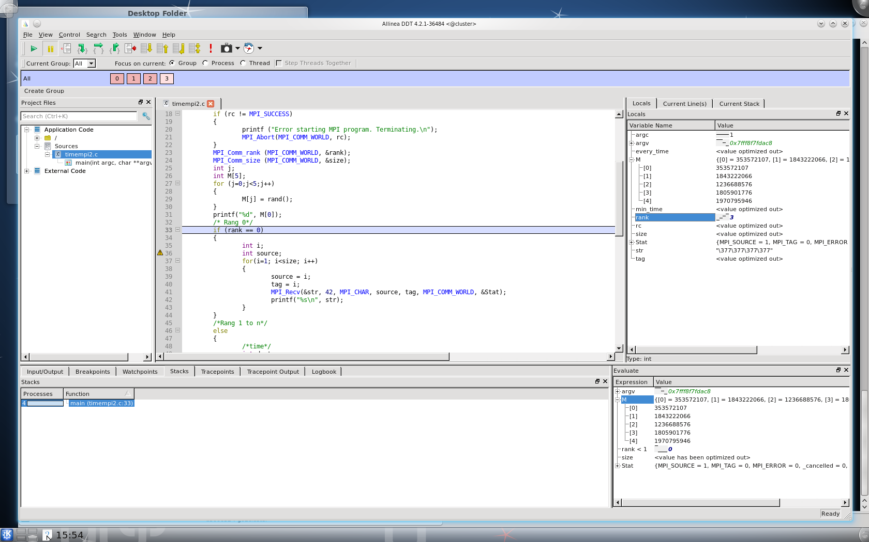
- Bei der Anzeige von Variablen die für alle Prozesse unterschiedlich sind gib es eine kleine Grafische Anzeige mit Stufen. Bei Auswahl eines bestimmten Prozesses wird der eigene Wert blau dargestellt. Beim darstellen mit dem Rechtsklick-Menü wird eine Liste der Werte mit den zugehörigen Prozessen ausgegeben.

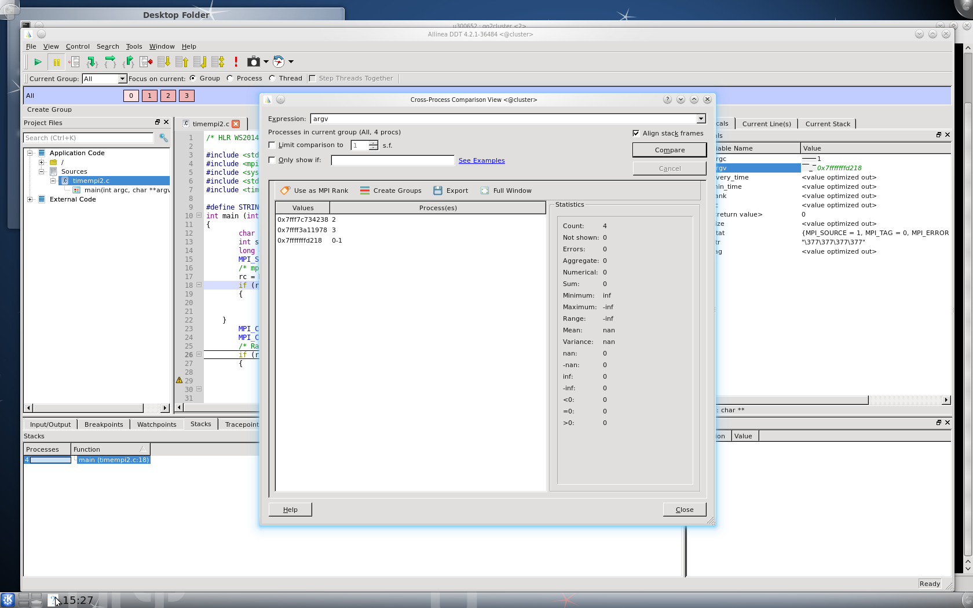

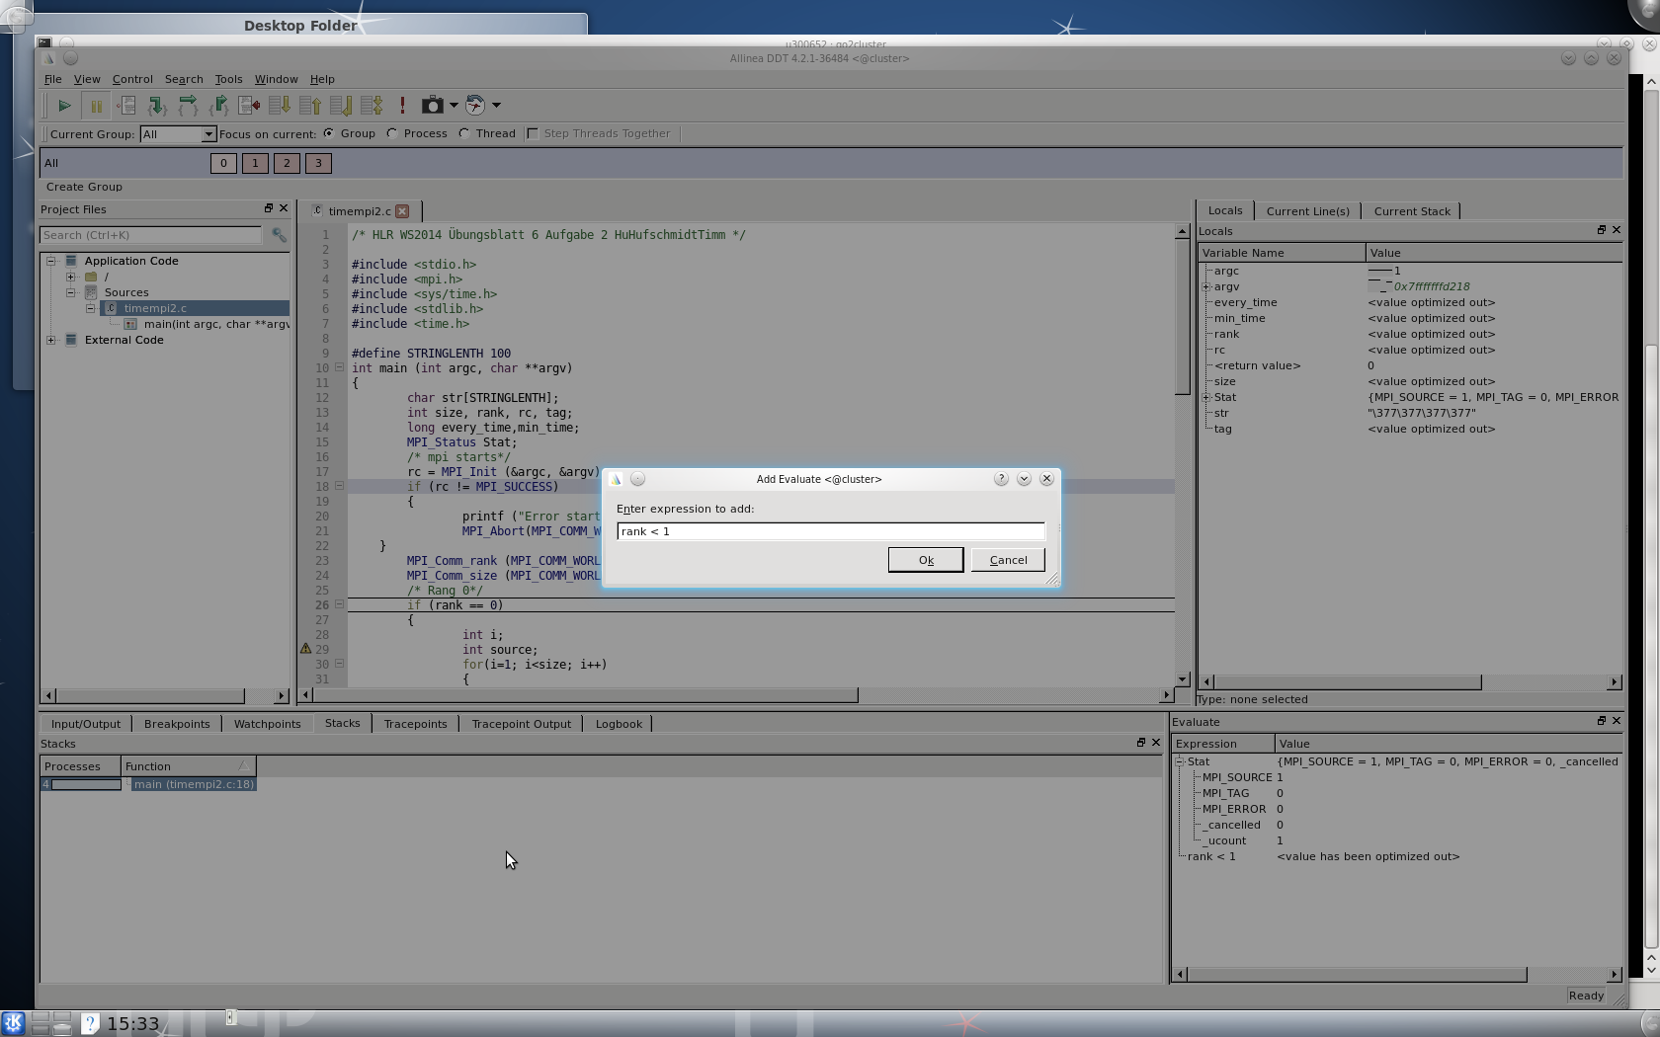
4. Das Evaluate Fenster in der Rechten unteren Ecke wertet Ausdrücke aus. Dies können Variablen/Matrizen oder logische Ausdrücke sein. Richtige Klammerung ist dabei zu beachten. Durch Benutzng des Menüpunktes „Add Expression“ kann ein solcher Ausdruck hinzugefügt werden.

6. Eine Matrix wird in Form einer ausklappbaren Baum-Struktur dargestellt dabei werden die einzelnen Werte ausgegeben. Mit dem MDA (Multi Dimensional Array Viewer) können Arrays von DDT auch grafisch ausgegeben werden. Dieser Viewer hat jedoch verschiedene Einschränkungen.

